Letzte Aufgabe am 10.06.

„Save the best for the last” wie der Franzose zu sagen pflegt!

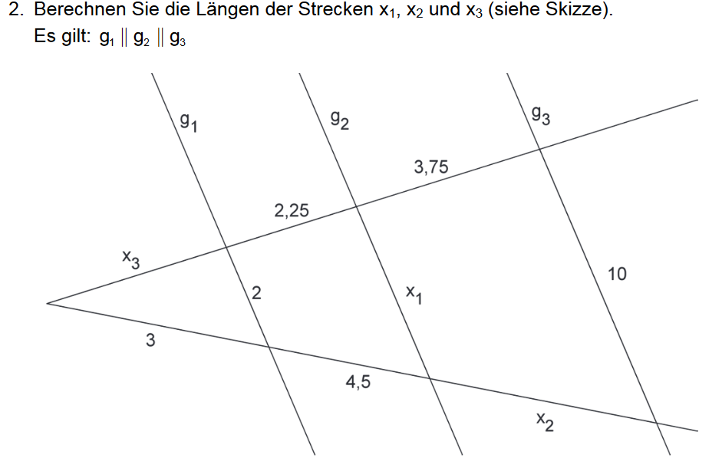

Hier nochmal der Link zum „Strahlensatz für Dummies“ (nicht ihr…):
https://www.mathe-online.at/materialien/teresa.niederl/files/Lernpfaddreiecke/StrahlensatzDummies.pdf

Viel Vergnügen!

